

**Introdução à Ciência da Computação - 113913**

**Gabarito da Lista de Exercícios 1**

**Variáveis, Entrada e Saída de Dados**

**Observações:**

* As listas de exercícios serão corrigidas por um **corretor automático,** portanto é necessário que as entradas e saídas do seu programa estejam conforme o padrão especificado em cada questão (exemplo de entrada e saída). Por exemplo, a não ser que seja pedido na questão, não use mensagens escritas durante o desenvolvimento do seu código como “Informe a primeira entrada”. Estas mensagens não são tratadas pelo corretor, portanto a correção irá resultar em resposta errada, mesmo que seu código esteja correto.
* As Instâncias de Entrada serão as usadas pelo corretor e suas saídas devem estar **iguais** às apresentadas em Instâncias de Saída.
* Assim como as listas, as provas devem ser feitas em Python 3.5. Use essa versão do Python.

**Questão A.**

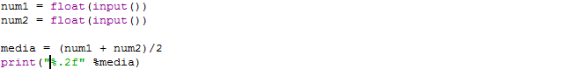

|  |  |
| --- | --- |
| **Instâncias de Entrada** | **Instâncias de Saída** |
| 3  3 | 3.00 |
| 0  0 | 0.00 |
| 5.5  5.75 | 5.62 |
| 4.25  4 | 4.12 |
| 24  40 | 32.00 |
| 1.5  4.6 | 3.05 |
| 3.6  4.2 | 3.90 |
| 20  10 | 15.00 |
| 3.05  2.11 | 2.58 |
| 2.15  3.11 | 2.63 |

**Questão B.**

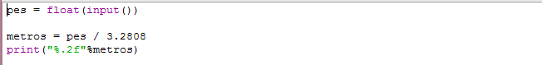

|  |  |
| --- | --- |
| **Instâncias de Entrada** | **Instâncias de Saída** |
| 79 | 24.08 |
| 0 | 0.00 |
| 12 | 3.66 |
| 15 | 4.57 |
| 30 | 9.14 |
| 20 | 6.10 |
| 25 | 7.62 |
| 39 | 11.89 |
| 49 | 14.94 |
| 18 | 5.49 |

**Questão C.**

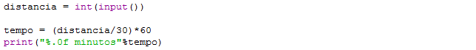

|  |  |
| --- | --- |
| **Instâncias de Entrada** | **Instâncias de Saída** |
| 31 | 62 minutos |
| 40 | 80 minutos |
| 6 | 12 minutos |
| 4 | 8 minutos |
| 3 | 6 minutos |
| 0 | 0 minutos |
| 15 | 30 minutos |
| 29 | 58 minutos |
| 18 | 36 minutos |
| 14 | 28 minutos |

**Questão D.**

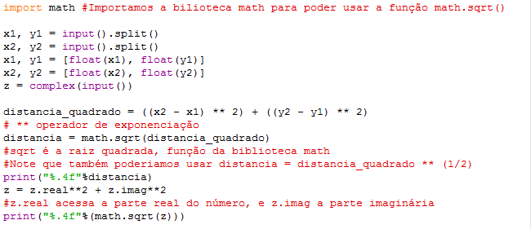

|  |  |
| --- | --- |
| **Instâncias de Entrada** | **Instâncias de Saída** |
| 1.5 2.0  3.5 4.0  1j | 2.8284  1.0000 |
| 1.75 2.05  4.5 -1  0 | 4.1067  0.0000 |
| 0.5 -1  2.5 7.5  1+1j | 8.7321  1.4142 |
| -1 0.5  4.75 8.95  3+4j | 10.2208  5.0000 |
| -10.5 19  0.15 0.45  -5j | 21.3898  5.0000 |
| -9.9 0.4  3.2 1.1  1 | 13.1187  1.0000 |
| -15 -20  -4 -2.5  1-2.5j | 20.6700  2.6926 |
| -10 -2  -3 -1  -3-1j | 7.0711  3.1623 |
| -80.1 -50  42.1 35.5  -15j | 149.1412  15.0000 |
| -5.2 -4.1  3.0 3.9  1.5j | 11.4560  1.5000 |

**Questão E.**

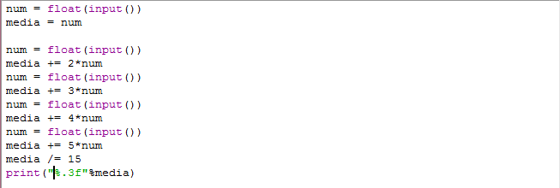

|  |  |
| --- | --- |
| **Instâncias de Entrada** | **Instâncias de Saída** |
| 5.2  4  3  2  1 | 2.347 |
| 4  3  2  1  0 | 1.333 |
| 0  0  0  0  0 | 0.000 |
| 5  5  5  5  5 | 5.000 |
| 3  3.5  4.25  3.75  1.8954 | 3.148 |
| 3.19254  4.5672  3.415  3.31  1.5 | 2.887 |
| 3.2  1.6  0.8  0.4  0.2 | 0.760 |
| 1.594842  2.192942  3.19823  4  5 | 3.772 |
| 9899  5000  4500.5  300  150 | 2356.700 |
| 4.0943983492  2.1  5  3  0 | 2.353 |

**Questão F.**

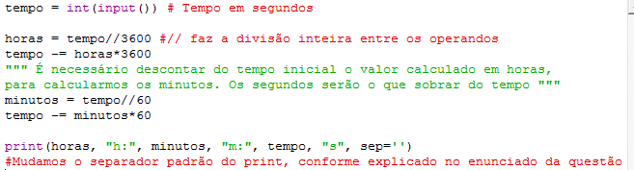

|  |  |
| --- | --- |
| **Instâncias de Entrada** | **Instâncias de Saída** |
| 555 | 0h:9m:15s |
| 2 | 0h:0m:2s |
| 1550 | 0h:25m:50s |
| 9000 | 2h:30m:0s |
| 3150 | 0h:52m:30s |
| 4250 | 1h:10m:50s |
| 0 | 0h:0m:0s |
| 60 | 0h:1m:0s |
| 3600 | 1h:0m:0s |
| 86401 | 24h:0m:1s |

**Questão G.**

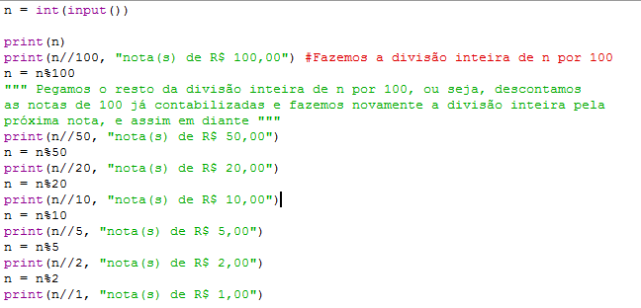

|  |  |
| --- | --- |
| **Instâncias de Entrada** | **Instâncias de Saída** |
| 575 | 575  5 nota(s) de R$ 100,00  1 nota(s) de R$ 50,00  1 nota(s) de R$ 20,00  0 nota(s) de R$ 10,00  1 nota(s) de R$ 5,00  0 nota(s) de R$ 2,00  0 nota(s) de R$ 1,00 |
| 400 | 400  4 nota(s) de R$ 100,00  0 nota(s) de R$ 50,00  0 nota(s) de R$ 20,00  0 nota(s) de R$ 10,00  0 nota(s) de R$ 5,00  0 nota(s) de R$ 2,00  0 nota(s) de R$ 1,00 |
| 98 | 98  0 nota(s) de R$ 100,00  1 nota(s) de R$ 50,00  2 nota(s) de R$ 20,00  0 nota(s) de R$ 10,00  1 nota(s) de R$ 5,00  1 nota(s) de R$ 2,00  1 nota(s) de R$ 1,00 |
| 525 | 525  5 nota(s) de R$ 100,00  0 nota(s) de R$ 50,00  1 nota(s) de R$ 20,00  0 nota(s) de R$ 10,00  1 nota(s) de R$ 5,00  0 nota(s) de R$ 2,00  0 nota(s) de R$ 1,00 |
| 373 | 373  3 nota(s) de R$ 100,00  1 nota(s) de R$ 50,00  1 nota(s) de R$ 20,00  0 nota(s) de R$ 10,00  0 nota(s) de R$ 5,00  1 nota(s) de R$ 2,00  1 nota(s) de R$ 1,00 |
| 268 | 268  2 nota(s) de R$ 100,00  1 nota(s) de R$ 50,00  0 nota(s) de R$ 20,00  1 nota(s) de R$ 10,00  1 nota(s) de R$ 5,00  1 nota(s) de R$ 2,00  1 nota(s) de R$ 1,00 |
| 1532 | 1532  15 nota(s) de R$ 100,00  0 nota(s) de R$ 50,00  1 nota(s) de R$ 20,00  1 nota(s) de R$ 10,00  0 nota(s) de R$ 5,00  1 nota(s) de R$ 2,00  0 nota(s) de R$ 1,00 |
| 97 | 97  0 nota(s) de R$ 100,00  1 nota(s) de R$ 50,00  2 nota(s) de R$ 20,00  0 nota(s) de R$ 10,00  1 nota(s) de R$ 5,00  1 nota(s) de R$ 2,00  0 nota(s) de R$ 1,00 |
| 84 | 84  0 nota(s) de R$ 100,00  1 nota(s) de R$ 50,00  1 nota(s) de R$ 20,00  1 nota(s) de R$ 10,00  0 nota(s) de R$ 5,00  2 nota(s) de R$ 2,00  0 nota(s) de R$ 1,00 |
| 299 | 299  2 nota(s) de R$ 100,00  1 nota(s) de R$ 50,00  2 nota(s) de R$ 20,00  0 nota(s) de R$ 10,00  1 nota(s) de R$ 5,00  2 nota(s) de R$ 2,00  0 nota(s) de R$ 1,00 |